

Exercises

XIV. Exercise 1.1

Test your memory! Place the conversation found in Dialogue 14 in the proper order, using only the visuals below to assist you.

_____ Я вже витираюся.

_____ Оленка. Я ще вмиваюся.

_____ Нарешті!

_____ Ну, й що?!

_____ Хто в лазничці?

_____ А я чекаю в коридорі.

_____ Оленко, ти там уже півгодини!

1. | 2. | 3. | 4.
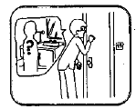 | 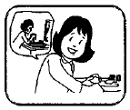 | 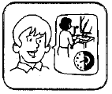 | 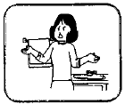

5. | 6. | 7.
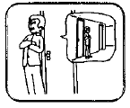 | 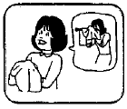 | 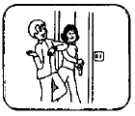

XIV. Exercise 1.2

Що діти роблять? Прошу відповідати на питання.

А) Хто у лазничці?
___________________________________________________________

Б) Де Тарас?
____________________________________________________________

В) Як довго Тарас чекає?
____________________________________________________________

Г) А де Оленка?
____________________________________________________________

Ґ) Що Оленка робить у лазничці?
____________________________________________________________

XIV. Exercise 1.3

Place the illustrations below in the proper sequence by writing the appropriate number in the space provided. Then write the matching statement underneath each slide (Use handwriting please).

#____
_______________________________________________________________
#____
_______________________________________________________________
#____
_______________________________________________________________
#____
_______________________________________________________________
#____
_______________________________________________________________
#____
_______________________________________________________________
#____
_______________________________________________________________

